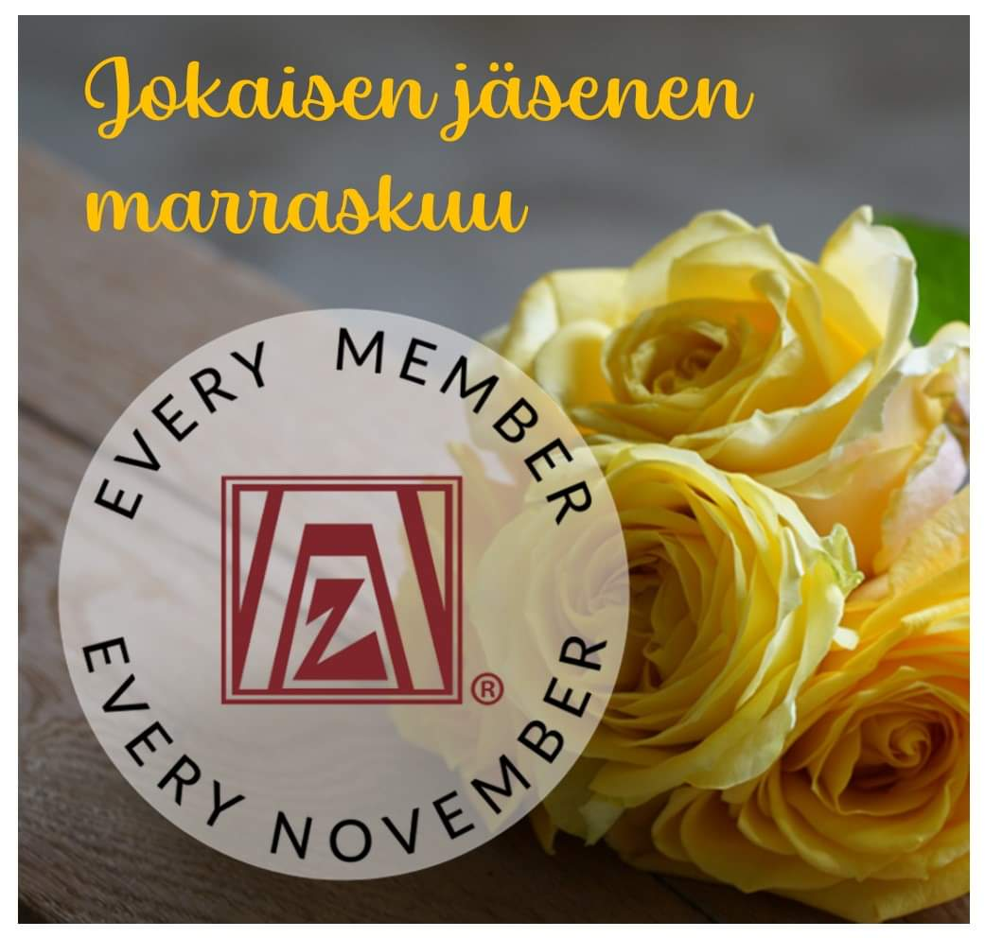
Aluetiedote 03-2022
Alueen 3 kerhojen puheenjohtajille
Elämme lahjoittamisen kuukautta https://zonta.fi/lahjoittaminen/ ja Zonta Says No kampanja-aika lähestyy. Aluevastaavina meillä on ollut ilo havaita, että kerhoissa toiminta on aktivoitunut Covid-rajoitusten jälkeen. Kaikissa alueen kerhoissa on tulossa mm. Zonta Says No -tapahtumia ja uusia jäseniä on moni kerho saanut ja saamassa.
Tässä kirjeessä muistutamme Zontien ajankohtaisista tapahtumista ja tiivistämme Teams-aluetapaamisessa 9.11.2022 keskustellut asiat.

Piirin Naisten oikeuksien toimikunta Kutsuu webinaariin

“VAIKUTA – sano EI lähisuhdeväkivallalle”

tiistaina 15.11.2022 klo 17.30-

Alla olevasta linkistä pääset piirin sivulle, jossa on esittely ao. webinaarista ja myös linkki Webinaariin. Webinaari antaa hyvää taustatietoa Zonta Says No -teemaan.

https://zonta.fi/kutsu-webinaariin-vaikuta-sano-ei-lahisuhdevakivallalle-15-11-2022/

Huomioitavaksi, että Piirin INTRAAN on koottu Viime hetken muistutus Zonta Says No -materiaaleihin

Aluetapaamisemme perusteella on vaikutelma, että teillä kerhoissa Zonta Says No -tapahtumat ovat hyvin suunniteltuja ja vain toteutusta vaille. Silti voi olla hyödyllistä tsekata tästä linkistä löytyvät materiaalit. Mm. Seinäjoen piirikokouksen työpajan tuotos on koottu oivallisesti yhteen kuvaan, josta on hyvä ammentaa ideoita tulevien vuosien Zonta Says No -kampanjoihin.

https://zonta.fi/viime-hetken-muistutus-zonta-says-no-kampanjaopas/

Uusittu jäsenhakemuslomake – uudet ZI:n käytännöt huomioiden - on lähiaikoina Piirin INTRASTA kopioitavissa

Laitamme WhatsApp -viestin, kun lomake on intrasta saatavissa. Käytä uutta lomaketta heti, kun se on mahdollista. Uudessa lomakkeessa tietojen keruun ohessa jäsen saa tiedon, mihin hänen tietojaan tallennetaan, miten käytetään ja mihin hän itse jäsenenä sitoutuu. Lomakkeen sijainti INTRASSA on osiossa Työkalut/jäsenasiat. https://zonta.fi/intra-paasivu/tyokalut-ja-ohjeet/

INTRAN Käyttäjätunnus: zontaintra ja Salasana: ZontaWomen2022!

Pelkän Z-kirjaimen käyttöä Zonta-logona on syytä välttää – governor Merja Oran kirje aiheesta:
Venäjä käyttää nyt sosiaalisessa mediassa ja kadunvarsimainonnassa Z-symbolia, jota nähdään mm. armeijan ajoneuvoissa. Z-tunnukselle on annettu poliittinen, sotaisa merkitys, mihin Zonta-järjestö ei halua tulla liitetyksi.
Järjestömme logo on perinteinen ja sisältää monia symboleja. Se merkitsee meille paljon. Emme kuitenkaan halua, että tunnuksemme herättää ajatuksen, että tuemme Venäjän hyökkäystä Ukrainaan.
Oman Zonta-logomme käytöstä keskusteltiin alkukesästä paljon koko kansainvälisessä järjestössämme ja suositus on, että käytämme tuotteissamme Zonta-sanaa / tai Zonta-logoa, ei pelkkää Z—kirjainta. Näin vältymme väärinkäsityksiltä.
Piirihallitus
Merja Ora

Kevään 2023 Aluetapaaminen/alueseminaari Mikkelissä toteutetaan la 18.3.2022, laita kalenteriin ja tiedota jäsenistölle
Teams-aluetapaamisessamme 9.11.2022 sovimme suuntaviivoja kevään livetapaamiselle:
- ajankohta on lauantai 18.3.2022.
- kellonajat vahvistuvat myöhemmin – ajomatkat huomioidaan
- tapahtuman kesto noin 4-5 tuntia
- ajankohtainen asiantuntijavieras kutsutaan, ideoita aiheesta ja esittäjästä Annelille
- Mikkelin kerhon asiantuntemusta hyödynnetään kokoontumispaikan etsinnässä
- suunnitellaan tapahtumasta antoisa yhdessä, aluejohtajina tulemme lähestymään teitä asian tiimoilta mm. WhatsApp-ryhmässämme

Tiedoksi
- Piirin esitteitä on tilattavissa rahastonhoitaja Aino Rahuselta aino.rahunen@zonta.fi – uusi painos esitteestä on tulossa ensi syksynä.
- Aluetiedotteen sisältö on hyödyllistä jakaa myös jäsenistölle

Olkaa rohkeasti yhteyksissä, kun on kommentoitavaa, kysyttävää, ehdotettavaa.

Anneli, aluejohtaja Marjaleena, vara-aluejohtaja
anneli.leppanen@pp1.inet.fi marjal.ilmakangas@gmail.com
050 556 5012 050 548 6732

